GUÍA DE TECNOLOGÍA
NOMBRE:
CURSO: | 6° Básico | FECHA: | Semana 16
OBJETIVO: OA5 Usar software para organizar y comunicar los resultados de investigaciones e intercambiar ideas con diferentes propósitos, mediante: › programas de presentación para mostrar imágenes, diagramas y textos, entre otros › hojas de cálculo para elaborar tablas de doble entrada y diseñar gráficos de barra simple y doble, circulares y de línea, entre otros.
Contenidos: Uso de Power Point
Objetivo de la semana: Insertar una tabla en una diapositiva de power point.
Habilidad: Representar
Instrucciones
Estimados alumnos y alumnas: En la siguiente guía de trabajo, deberán desarrollar las actividades planeadas para la clase que ha sido suspendida por prevención. Las instrucciones están dadas en cada ítem.
¡Éxito!
Para comenzar necesitas saber de qué se trata la habilidad de representar y qué es una tabla en power point. | Representar es mostrar un concepto de forma pictórica y simbólica.  Una Tabla es una colección ordenada de datos.  Inserta una tabla en power point.  Inserta una tabla (por ahora dibújala) con tres columnas, en una coloca datos personales y en la otra los valores correspondientes.
Ejemplo:

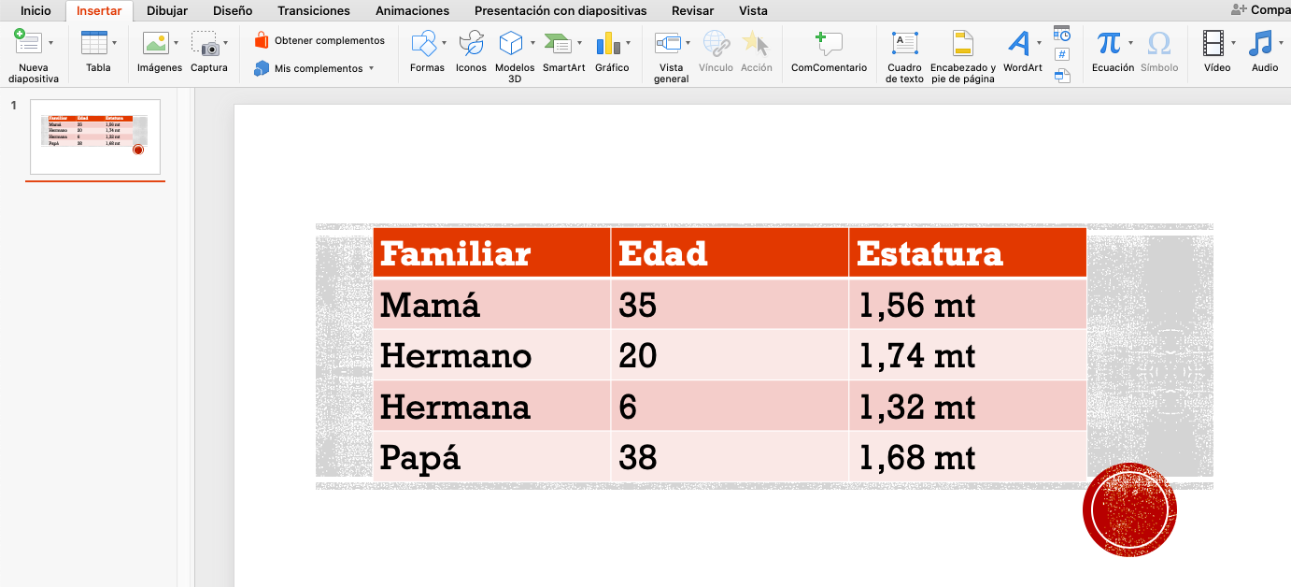

Dibuja Aquí tu tabla

Responde las asiguientes preguntas relacionadas con lo realizado en la guía:
¿Qué es una tabla de datos?
___________________________________________________________________________________________
___________________________________________________________________________________________

¿Para qué nos puede servir? ___________________________________________________________________________________________
___________________________________________________________________________________________

¿Para qué se utiliza Power Point?
___________________________________________________________________________________________
___________________________________________________________________________________________

